Денсаулық сақтау саласындағы мемлекеттік көрсетілетін қызметтер регламенттерін бекіту туралы
Жамбыл облысы әкімдігінің 2015 жылғы 10 тамыздағы № 193 қаулысы. Жамбыл облысы Әділет департаментінде 2015 жылғы 16 қыркүйекте № 2765 болып тіркелді.
РҚАО-ның ескертпесі.
Құжаттың мәтінінде түпнұсқаның пунктуациясы мен орфографиясы сақталған.
"Қазақстан Республикасындағы жергілікті мемлекеттік басқару және өзін-өзі басқару туралы" Қазақстан Республикасының 2001 жылғы 23 қаңтардағы Заңына және "Мемлекеттік көрсетілетін қызметтер туралы" Қазақстан Республикасының 2013 жылғы 15 сәуірдегі Заңына сәйкес Жамбыл облысының әкімдігі ҚАУЛЫ ЕТЕДІ:
1. Қоса беріліп отырған:
1) "Дәрігерді үйге шақыру" мемлекеттік көрсетілетін қызмет регламенті;
2) "Дәрігердің қабылдауына жазылу" мемлекеттік көрсетілетін қызмет регламенті;
3) "Алғашқы медициналық-санитариялық көмек көрсететін медициналық ұйымдарға тіркелу" мемлекеттік көрсетілетін қызмет регламенті;
4) "АИТВ-инфекциясының болуына ерікті анонимді және міндетті құпия медициналық тексерілу" мемлекеттік көрсетілетін қызмет регламенті;
5) "Туберкулезге қарсы ұйымнан анықтама беру" мемлекеттік көрсетілетін қызмет регламенті;
6) Күші жойылды - Жамбыл облысы әкімдігінің 18.04.2016 № 131 (алғашқы ресми жарияланған күнінен кейін күнтізбелік он күн өткен соң қолданысқа енгізіледі) қаулысымен.
7) Күші жойылды - Жамбыл облысы әкімдігінің 18.04.2016 № 131 (алғашқы ресми жарияланған күнінен кейін күнтізбелік он күн өткен соң қолданысқа енгізіледі) қаулысымен.
8) "Стационарлық науқастың медициналық картасынан үзінді көшірме беру" мемлекеттік көрсетілетін қызмет регламенті;
9) "Медициналық-санитариялық алғашқы көмек көрсететін медициналық ұйымнан анықтама беру" мемлекеттік көрсетілетін қызмет регламенті;
10) "Медициналық-санитариялық алғашқы көмек көрсететін медициналық ұйымнан еңбекке уақытша жарамсыздық парағын беру" мемлекеттік көрсетілетін қызмет регламенті;
11) "Медициналық-санитариялық алғашқы көмек көрсететін медициналық ұйымнан еңбекке уақытша жарамсыздық туралы анықтама беру" мемлекеттік көрсетілетін қызмет регламенті бекітілсін.
2. "Жамбыл облысы әкімдігінің денсаулық сақтау басқармасы" коммуналдық мемлекеттік мекемесі заңнамада белгіленген тәртіппен:
1) осы қаулының әділет органдарында мемлекеттік тіркелуін;
2) осы қаулының мемлекеттік тіркеуден өткеннен кейін он күнтізбелік күн ішінде оны ресми жариялауға мерзімді баспа басылымдарына және "Әділет" ақпараттық-құқықтық жүйесіне жіберуді;
3) осы қаулының Жамбыл облысы әкімдігінің интернет-ресурсында орналастырылуын қамтамасыз етсін.
3. "Денсаулық сақтау саласындағы мемлекеттік көрсетілетін қызметтер регламенттерін бекіту туралы" Жамбыл облысы әкімдігінің 2015 жылғы 29 желтоқсандағы №370 қаулысының (Нормативтiк құқықтық актiлердiң мемлекеттiк тiркеу тiзiлiмiнде №2480 болып тiркелген, 2015 жылдың 7 ақпанында №15-16 (18049-18050) "Ақ жол" газетiнде жарияланған) күші жойылды деп танылсын.
4. Осы қаулының орындалуын бақылау облыс әкімінің орынбасары Е.Манжуовқа жүктелсін.
5. Осы қаулы әділет органдарында мемлекеттiк тiркелген күннен бастап күшiне енедi және оның алғашқы ресми жарияланған күнінен кейін күнтізбелік он күн өткен соң қолданысқа енгізіледі.

Облыс әкімі | К. Көкрекбаев
Жамбыл облысы әкімдігінің
2015 жылғы "10" тамыздағы
193 қаулысымен бекітілген

"Дәрiгердi үйге шақыру" мемлекеттік көрсетілетін қызмет регламенті

1. Жалпы ережелер
1. "Дәрiгердi үйге шақыру" мемлекеттік көрсетілетін қызметі (бұдан әрі – мемлекеттік көрсетілетін қызмет) Қазақстан Республикасы Денсаулық сақтау және әлеуметтік даму министрінің 2015 жылғы 27 сәуірдегі № 272 "Денсаулық сақтау саласындағы мемлекеттік көрсетілетін қызметтер стандарттарын бекіту туралы" (нормативтік құқықтық актілерін мемлекеттік тіркеу тізілімінде 2015 жылы 11 маусымда № 11304 тіркелген) бұйрығымен бекітілген "Дәрiгердi үйге шақыру" мемлекеттік көрсетілетін қызмет стандартына (бұдан әрі - стандарт) сәйкес Жамбыл облысының медициналық-санитариялық алғашқы көмек көрсететін медициналық ұйымдарымен (бұдан әрі – қызметті беруші) көрсетіледі.
2. Мемлекеттік көрсетілетін қызметтерді көрсетуге өтініштерді қабылдау және олардың нәтижелерін беру:
1) көрсетілетін қызметті беруші (тікелей немесе көрсетілетін қызметті алушының телефоны бойынша өтініш берген кезде);
2) www.egov.kz "электрондық үкімет" веб-порталы (бұдан әрі – портал) арқылы жүзеге асырылады.
Мемлекеттік көрсетілетін қызметтің нысаны: электрондық (ішінара автоматтандырылған) және (немесе) қағаз түрінде.
3. Мемлекеттік көрсетілетін қызмет нәтижесі:
1) тікелей немесе телефон байланысы арқылы жүгінген кезде – көрсетілетін қызметті берушінің шақыруларды тіркеу журналында жазылу және дәрігердің келетін күнін, уақытын көрсете отырып, ауызша жауап беру;
2) порталға электронды форматта жүгінген кезде – жеке кабинетінде электрондық өтінім статусы түрінде хабарлама.
Бұл ретте мемлекеттік қызметті көрсетуге сұраныс қабылданғаннан кейін көрсетілетін қызметті алушыға белгіленген уақытта үйде медициналық көмек көрсетіледі.
2. Мемлекеттік қызметтер көрсету процесінде көрсетілетін қызметті берушінің құрылымдық бөлімшелерінің (қызметкерлерінің) іс-қимылы тәртібін сипаттау
4. Мемлекеттік көрсетілетін қызметті көрсету бойынша рәсімдерді (әрекеттерді) бастауға негіздеме болып стандарттың 9-тармағына сәйкес көрсетілетін қызметті алушының өтініші мен мемлекеттік қызметті көрсету үшін қажетті құжаттары (бұдан әрі - құжаттар ) болып табылады.
5. Мемлекеттік көрсетілетін қызметті көрсету процесінің құрамына кіретін әрбір рәсімнің (әрекеттердің) мазмұны, оны орындау ұзақтығы:
Қызметті берушіге тікелей немесе телефон байланысы арқылы жүгінген кезде:
1) қызметті берушінің жауапты қызметкері құжаттарды қабылдайды және "Тұрғындарды тіркеу регистрі" порталы бойынша қызметті алушының қызметті берушіде тіркелуін тексереді - орындау уақыты 5 (бес) минут;
2) қызметті берушінің жауапты қызметкері қызметті алушының мәліметтерін шақыруларды тіркеу журналына жазып, дәрігердің келетін уақытын ауызша хабарлайды - орындау уақыты 5 (бес) минут.
Көрсетілетін қызметті алушының мемлекеттік көрсетілетін қызметті алу үшін ұсынған құжаттардың және (немесе) олардағы деректердің (мәліметтердің) анық еместігін анықтауы мемлекеттік қызметті көрсетуден бас тарту үшін негіз болып табылады.
Ескерту. 5 - тармақ жаңа редакцияда - Жамбыл облысы әкімдігінің 29.12.2017 №296 (алғашқы ресми жарияланған күнінен кейін күнтізбелік он күн өткен соң қолданысқа енгізіледі) қаулысымен.
6. Мемлекеттік көрсетілетін қызметті көрсету бойынша рәсімнің (әрекеттің) нәтижесі мынадай рәсімді (әрекетті) орындауды бастау үшін негіз болады:
1) қызметті берушінің жауапты қызметкерімен қызметті алушының құжаттарын қабылдауы;
2) шақыруларды тіркеу журналына жазу.
3. Мемлекеттік қызметтерді көрсету процесінде көрсетілетін қызметті берушінің құрылымдық бөлімшелерінің (қызметкерлерінің) өзара іс-қимылы тәртібін сипаттау
7. Мемлекеттік көрсетілетін қызметті көрсету процесіне қатысатын қызметті берушінің құрылымдық бөлімшелерінің (қызметкерлерінің) тізбесі:
қызметті берушінің тіркеу бөлімінің жауапты қызметкері.
8. Әрбір рәсімнің (іс-қимылдың) ұзақтығын көрсете отырып, құрылымдық бөлімшелер арасындағы өзара іс-қимылдың реттілігін сипаттау:
1) қызметті берушінің жауапты қызметкері құжаттарды қабылдайды және "Тұрғындарды тіркеу регистрі" порталы бойынша қызметті алушының қызметті берушіде тіркелуін тексереді - орындау уақыты 5 (бес) минут;
2) қызметті берушінің жауапты қызметкері қызметті алушының мәліметтерін шақыруларды тіркеу журналына жазып, дәрігердің келетін уақытын ауызша хабарлайды - орындау уақыты 5 (бес) минут.
4. Мемлекеттік көрсетілетін қызметті көрсету процесінде ақпараттық жүйелерді пайдалану тәртібін сипаттау
9. Портал арқылы мемлекеттік көрсетілетін қызметтерді көрсету кезінде қызметті берушінің және қызметті алушының жүгіну тәртібін және рәсімдерінің (әрекеттерінің) кезеңділігін сипаттау:
1) қызметті алушының порталда авторизациялануы, мемлекеттік көрсетілетін қызметті таңдау және сұраныс жіберу - (10 (он) минут);
2) қызметті алушының мәліметтерінің дұрыс болмауына байланысты бас тарту туралы хабарлама - (20 (жиырма) секунд);
3) порталда сұраныс өңделіп, қызметті берушінің ақпараттық жүйесіне жолданады. Қызметті беруші мемлекеттік көрсетілетін қызмет көрсетуге негіздерін тексеріп, бұзушылықтар анықталса қызмет көрсетуден бас тарту туралы хабарлама қалыптастырады - (10 (он) минут);
4) қызметті алушының жеке кабинетінде жеке кабинетінде электрондық өтінім статусы түрінде хабарлама беріледі - (10 (он) минут).
10. Осы мемлекеттік көрсетілетін қызмет регламентінің 1-қосымшасына сәйкес мемлекеттік қызмет көрсетуге тартылған графикалық нысандағы ақпараттық жүйелердің функционалдық өзара іс-қимыл диаграммасын қоса, "электрондық үкімет" веб-порталы арқылы мемлекеттік қызмет көрсету кезінде көрсетілген қызмет беруші мен көрсетілген қызмет алушының жүгіну және рәсімдердің (іс-қимылдардың) реттілігі тәртібінің сипаттамасы:
1) қызметті алушы жеке сәйкестендіру нөмірі және парольдің көмегімен порталда тіркелуді жүзеге асырады (порталда тіркелмеген көрсетілетін қызметті алушылар үшін жүзеге асырылады);
2) 1 үдеріс – мемлекеттік көрсетілетін қызметті алу үшін порталда қызметті алушының жеке сәйкестендіру нөмірі мен паролін енгізу (авторизациялау үдерісі);
3) 1 шарт – логин (жеке сәйкестендіру нөмірі) және пароль арқылы тіркелген көрсетілетін қызметті алушы туралы деректердің түпнұсқалығын порталда тексеру;
4) 2 үдеріс –қызметті алушы деректерінде бар бұзушылықтарына байланысты порталда авторизациялаудан бас тарту туралы хабарламаның қалыптасуы;
5) 3 үдеріс –қызметті алушының осы регламентте көрсетілген мемлекеттік көрсетілетін қызметті таңдауы, мемлекеттік көрсетілетін қызметті көрсету мен сұрау салу нысанын экранға шығаруы және қызметті алушының оның құрылымы мен нысандық талаптарын ескере отырып нысанды толтыруы (деректерді енгізуі), сондай-ақ сұрау салуды куәландыруы (қол қою) үшін көрсетілетін қызметті алушының электронды сандық қолтаңбада тіркеу куәлігін таңдауы;
6) 2 шарт - порталдаэлектронды сандық қолтаңба тіркеу куәлігінің іс-қимыл мерзімін және қайтарып алынған (күші жойылған) тіркеу куәліктерінің тізімінде болмауын, сондай-ақ (сұрау салуда көрсетілген жеке сәйкестендіру нөмірі және электронды сандық қолтаңба тіркеу куәлігінде көрсетілген жеке сәйкестендіру нөмірі арасындағы) сәйкестендіру деректерінің сәйкес келуін тексеру;
7) 4 үдеріс –қызметті алушының электронды сандық қолтаңба түпнұсқалылығының расталмауына байланысты сұрау салынған мемлекеттік қызметтен бас тарту туралы хабарламаның қалыптасуы;
8) 5 үдеріс –қызметті алушының электронды сандық қолтаңба көмегiмен мемлекеттік қызмет көрсету үшін сұрау салуды куәландыру және қызметті беруші өңдеу үшін бекітілген халық тіркеліміндегі автоматтандырылған жұмыс орны ақпараттық жүйесіне "электрондық үкімет" шлюзіарқылы электрондық құжатты (сұрау салуды) жіберу;
9) 3 шарт – электрондық құжаттың (сұрау салудың) мемлекеттік көрсетілетін қызметті көрсету негiздерiне сәйкестiгiн қызметті берушiнiң (өңдеуі) тексеруi;
10) 6 үдеріс – бұзушылықтардың болуымен байланысты сұрау салынған мемлекеттік қызметтi көрсетуден бас тарту туралы хабарламаның қалыптасуы;
11) 7 үдеріс – қызметті алушының жеке кабинетінде электрондық өтінім статусы түрінде хабарлама беріледі.
Бұл ретте мемлекеттік көрсетілетін қызметті көрсетуге сұраныс қабылданғаннан кейін қызметті алушыға белгіленген уақытта үйде медициналық көмек көрсетіледі.
11. Мемлекеттік қызмет көрсету процесінде рәсімдердің (іс-қимылдардың) ретін, көрсетілетін қызметті берушінің құрылымдық бөлімшелерінің (қызметкерлерінің) өзара іс-қимылдарының, сонымен қатар өзге көрсетілген қызмет берушілермен өзара іс-қимыл тәртібінің және мемлекеттік қызмет көрсету процесінде ақпараттық жүйелерді қолдану тәртібінің сипаттамасы осы регламенттің 2-қосымшасына сәйкес мемлекеттік қызмет көрсетудің бизнес-процестерінің анықтамалығында көрсетіледі. Мемлекеттік қызмет көрсетудің бизнес-процестерінің анықтамалығы Жамбыл облысы әкімдігінің zhambyl.gov.kz ресми сайтында және "Жамбыл облысы әкімдігінің денсаулық сақтау басқармасы" коммуналдық мемлекеттік мекемесінің http://densaulyk.zhambyl.kz интернет-ресурсында орналастырылады.

"Дәрiгердi үйге шақыру"
мемлекеттік көрсетілетін
қызмет регламентiне
1-қосымша
Мемлекеттік көрсетілетін қызметті "электрондық үкiмет" веб-порталы арқылы көрсетілгендегі функционалдық іс-қимылдарының диаграммасы

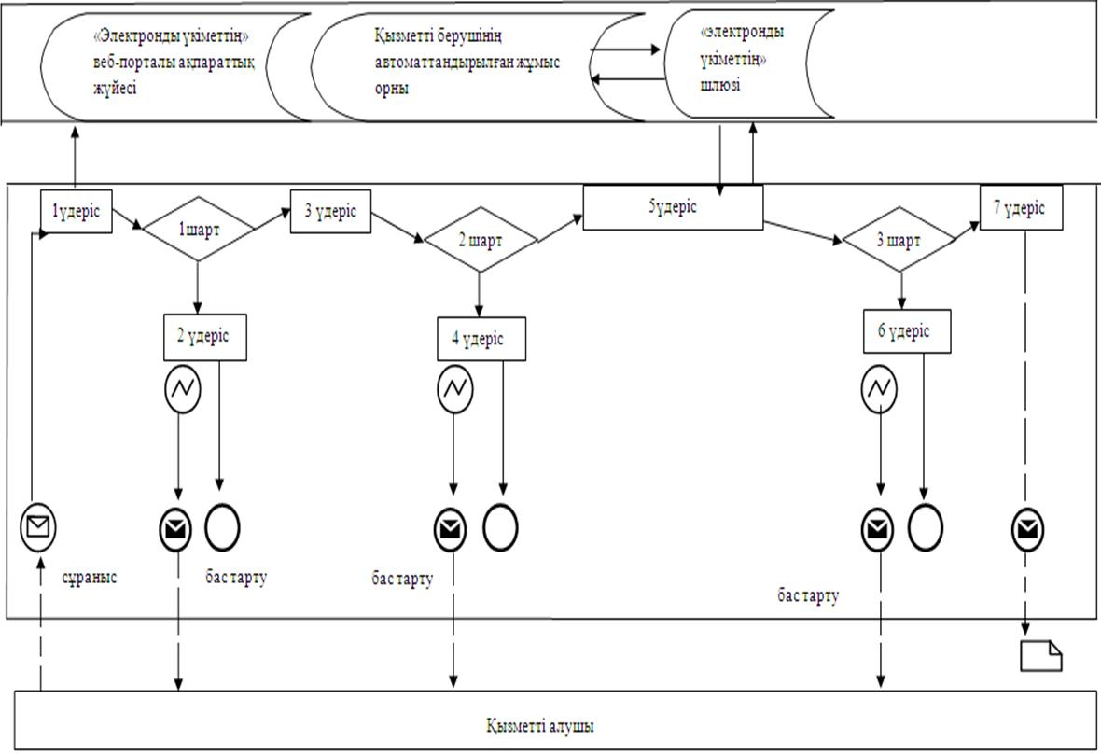

Шартты белгілер

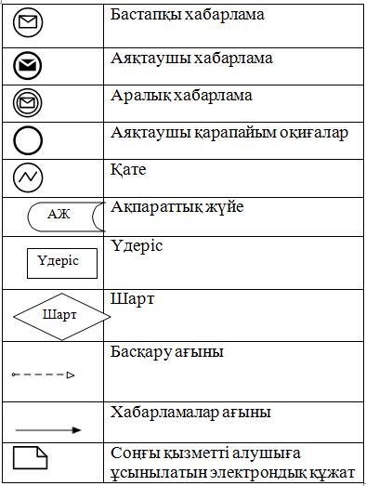

"Дәрiгердi үйге шақыру"
мемлекеттік көрсетілетін
қызмет регламентiне
2-қосымша
"Дәрiгердi үйге шақыру" мемлекеттік көрсетілетін қызметті көрсетудіңбизнес-процестерінің анықтамалығы
А. Қызметті берушіге жүгінгенде

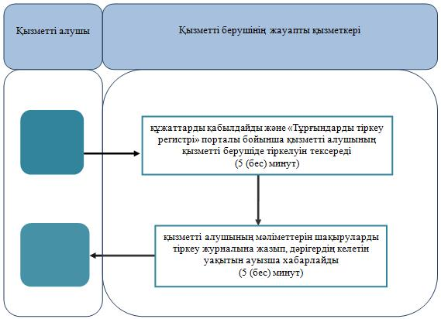

Шартты белгілер:

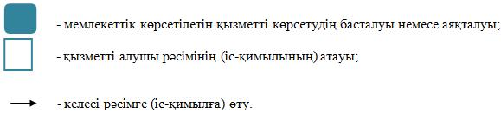

"Дәрiгердi үйге шақыру" мемлекеттік көрсетілетін қызметті көрсетудің бизнес-процестерінің анықтамалығы
Б. Электронды үкімет порталы арқылы

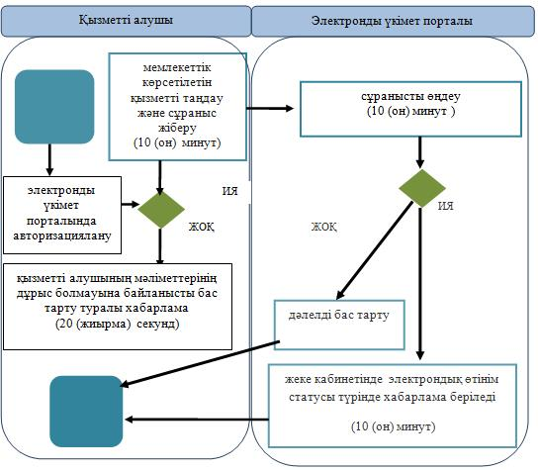

Шартты белгілер:

